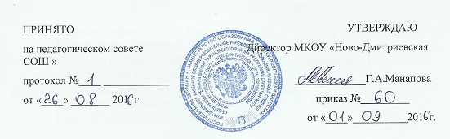

ПОЛОЖЕНИЕ
о запрете пользования мобильными телефонами
во время учебно-воспитательного процесса

1. Общие положения.
1.1. Настоящее Положение о запрете пользования мобильными телефонами во время учебно-воспитательного процесса (далее - Положение) муниципального казенного образовательного учреждения «Ново-Дмитриевская средняя общеобразовательная школа» (далее - Школа) разработано в соответствии с Федеральным законом от 29 декабря 2012 г. № 273-ФЗ «Об образовании в Российской Федерации», Уставом школы.
1.2. Настоящее положение устанавливает для учащихся и работников школы и имеет своей целью способствовать улучшению организации режима работы Школы, защите гражданских прав всех субъектов образовательного процесса – школьников, родителей (законных представителей) учителей. Соблюдение пунктов Положения содействует повышению качества и эффективности получаемых образовательных услуг, гарантирует психологически комфортные условия учебного процесса.
2. Условия применения сотовых телефонов в школе.
Любой пользователь обязан знать и соблюдать следующие условия и правила пользования сотовыми телефонами в школе:
- в здании школы обязательно ставить телефон в режим вибровызова.
- во время уроков и учебных занятий телефон необходимо выключать и убирать.
- помнить, что ответственность за сохранность телефона лежит не только на его владельце (родителях, законных представителях владельца).
3. Пользователи ИМЕЮТ ПРАВО:
ВНЕ уроков применять мобильный телефон в здании школы во внеурочное время как современное средство коммуникации: осуществлять звонки, посылать смс сообщения, обмениваться информацией, слушать радио и музыку через наушники.
4. Пользователям ЗАПРЕЩАЕТСЯ:
4.1. Использовать телефон НА УРОКЕ в любом режиме (в том числе как калькулятор и
записную книжку).
4.2. Прослушивать радио и музыку без наушников.
4.3. Пропагандировать жестокость, насилие и порнографию посредством телефона.
4.4. Сознательно наносить вред имиджу школы.

5. Ответственность за нарушение положения:
За нарушение настоящего положения предусматривается следующая ответственность:
5.1. За однократное нарушение, оформленное докладной на имя директора школы, объявляется замечание (с написанием объяснительной).
5.2. В случае нарушения п. 4.1 допускается изъятие телефона учителем для передачи администрации школы.
5.3. В случае отказа пользователя передать телефон для изъятия учитель вправе сделать соответствующую запись в дневнике обучающегося и вызвать его после окончания уроков в кабинет директора.
5.4. При повторных фактах нарушение – комиссионное изъятие телефона, собеседование администрации школы с родителями и передача телефона им, запрет ношения сотового телефона на ограниченный срок.
5.5. При единичных фактах грубого нарушения (п.4.1, 4.3, 4.4) – изъятие телефона, собеседование администрации школы с родителями вплоть до запрета ношения сотового телефона на весь учебный год.

